Управление образования муниципального образования
Абдулинский городской округ Оренбургской области
04.03.2016

Аналитическая справка
по результатам проведения тренировочного ЕГЭ по химии
в 11-х классах Абдулинского городского округа
В соответствии с приказом министерства образования Оренбургской области от 08.02.2016г. №01-21/232 «О проведении тренировочных экзаменов по предметам по выбору для обучающихся 9, 11 классов», письма министерства образования Оренбургской области от 11.02.2016г. №01-23/715 «О переносе сроков тренировочных экзаменов», письма ГБУ «РЦРО» от 10.02.2016г. №01-08/106 «О направлении бланков ответов для проведения тренировочных экзаменов для обучающихся в 9-х, 11-х классах по предметам по выбору» и с приказом управления образования Абдулинский городской округ Оренбургской области от 16.02.2016г №03-01/29/76.«О проведении тренировочных экзаменов по предметам по выбору для обучающихся 11-х классов» был проведен тренировочный экзамен по химии в 11 классах по текстам ГБУ РЦРО.

Цель: систематизация и обобщение знаний обучающихся, повышение ответственности обучающихся и педагогов за результаты своего труда, а также в целях подготовки к государственной итоговой аттестации на основе системных мониторинговых исследований.

По итогам проведения тренировочного экзамена были получены следующие результаты. Всего приняли участие 12 обучающихся 11-х классов из 3 общеобразовательных организаций (МБОУ СОШ №1, МБОУ СОШ №38 и МБОУ СОШ №87).

РЕЗУЛЬТАТЫ тренировочного экзамена по химии
Таблица №1
№п/п | ОО | Кол-во принявших участие | Количество |  |  |  | % на «4»и «5» | % успеваемости | Средний тестовый балл | Средний балл ЕГЭ
 |  |  | 2 | 3 | 4 | 5
1 | МБОУ СОШ №1 | 2 |  | 2 |  |  | 0 | 100 | 18 | 40
2 | МБОУ СОШ №38 | 1 |  | 1 |  |  | 0 | 100 | 28 | 50
3 | МБОУ СОШ №87 | 9 |  | 7 |  | 2 | 22 | 100 | 33,1 | 55
 | Всего | 12 | 0 | 10 | 0 | 2 | 16,6 | 100 | 26,4 | 48,3

Все обучающиеся показали 100% успеваемости.

Высокие результаты участников тренировочного экзамена по химии
Таблица №2
№ п/п | Фамилия, имя | ОО | Первичный тестовый балл | % выполнения | Баллы ЕГЭ
1 | Миннуллина Лилия | СОШ №87 | 53 | 82,8 | 75
2 | Тушинова Анастасия | СОШ №87 | 51 | 79,7 | 73
Содержание тренировочной работы соответствовала демоверсии ЕГЭ-2016. Каждый вариант экзаменационной работы построен по единому плану: работа состоит из двух частей, включающих в себя 40 заданий. Часть 1 содержит 35 заданий с кратким ответом, в их числе 26 заданий базового уровня сложности (порядковые номера этих заданий: 1, 2, 3, 4, …26) и 9 заданий повышенного уровня сложности (порядковые номера этих заданий: 27, 28,29, …35).
Часть 2 содержит 5 заданий высокого уровня сложности, с развернутым ответом (порядковые номера этих заданий: 36, 37, 38, 39, 40).

Результаты выполнения заданий (1-26) I части
(базового уровня сложности)
Диаграмма №1
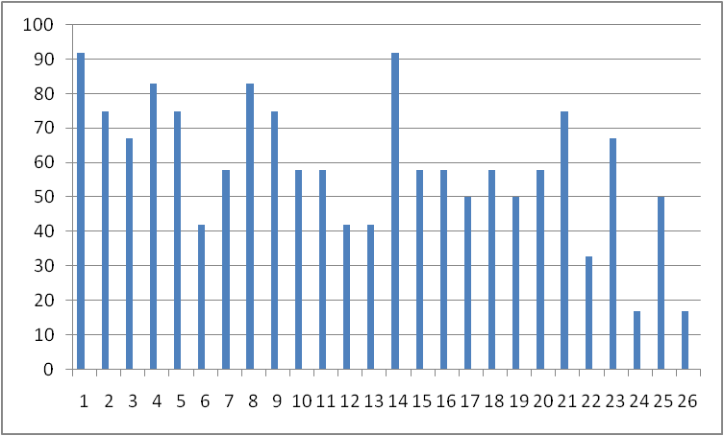

Задания с выбором ответа построены на материале практически всех важнейших разделов школьного курса химии. В своей совокупности они проверяют на базовом уровне усвоение значительного количества элементов содержания, предусмотренных стандартом образования, из всех четырех содержательных блоков курса – «Химический элемент», «Вещество», «Химическая реакция», «Познание и применение веществ и химических реакций».
На основании сравнения статистических данных можно сделать вывод о том, что учащиеся усвоили 18-20 элементов содержания стандарта из 26 элементов содержания, проверяемых на базовом уровне. В их числе: строение атомов; периодический закон и периодическая система химических элементов; электроотрицательность химических элементов; заряды ионов; степень окисления; классификация неорганических веществ; гомологический ряд углеводородов; изомерия углеводородов; структурная и пространственная изомерия; диссоциация электролитов в водных растворах, слабые и сильные электролиты; реакции ионного обмена; реакции окислительно-восстановительные; химическое загрязнение окружающей среды и его последствия; природные источники углеводородов, их переработка; высокомолекулярные соединения; реакции полимеризации и поликонденсации; полимеры; пластмассы, волокна, каучуки.
Успешность выполнения заданий, ориентированных на проверку перечисленных элементов содержания, свидетельствует о сформированности у выпускников этой категории умений, предусмотренных стандартом базового уровня.
Дополнительно к тем элементам содержания, которые указывались для выпускников предыдущей категории, они успешно усвоили такие элементы содержания, как: химическая связь: ковалентная (полярная и неполярная), ионная, металлическая, водородная; зависимость свойств веществ от особенностей их кристаллической решетки; вещества молекулярного и немолекулярного строения; общая характеристика неметаллов главных подгрупп IV-VII групп в связи с их положением в периодической системе химических элементов Д.И. Менделеева и особенностями строения их атомов.
Затруднения вызвали следующие задания базового уровня сложности, которые проверяли следующие знания и умения:
№22 (33%) - качественное определение ионов в неорганических веществах.
№24(17%) - расчеты с использованием понятия «массовая доля вещества в растворе».
№26 (17%) – умение определять массу вещества или объем газа по известному количеству вещества.
Результаты выполнения заданий (27по 35) I части,
повышенного уровня сложности.
Диаграмма №2
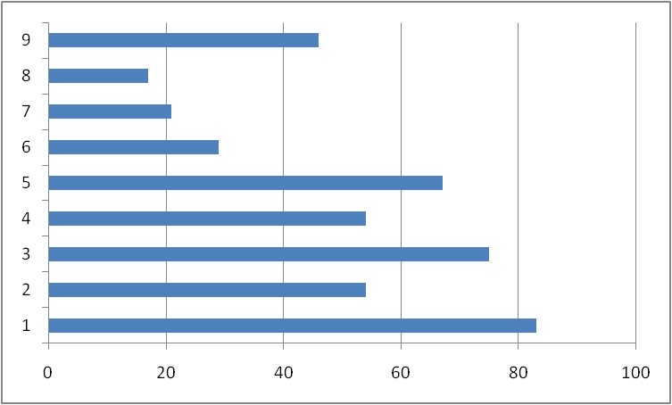

Для повышения уровня подготовки учащихся к ЕГЭ рекомендуем уделить особое внимание повторению и обобщению таких наиболее трудных для учащихся элементов содержания, как:
№32(29%)- характерные химические свойства неорганических веществ: простых веществ – металлов и неметаллов, оксидов, оснований. кислот и солей.
№33(21%)- качественные реакции на неорганические и органические вещества.
№34(17%) – характерные химические свойства углеводородов.
Следует напоминать ученикам, что выполнение заданий с выбором ответа предполагает использование знаний для подтверждения правильности предложенных вариантов ответа. Последовательное соотнесение каждого из предложенных вариантов ответа с условием задания – основное правило, которое должно соблюдаться при выполнении этих заданий.
Результаты выполнения заданий II части, высокого уровня сложности.
Таблица №3
Задание | 36 |  |  |  | 37 |  |  |  |  | 38 |  |  |  |  |  | 39 |  |  |  |  | 40
Баллы | 3 | 2 | 1 | 0 | 4 | 3 | 2 | 1 | 0 | 5 | 4 | 3 | 2 | 1 | 0 | 4 | 3 | 2 | 1 | 0 | 4 | 3 | 2 | 1 | 0
Кол-во | 1 | 5 | 3 | 2 | 0 | 0 | 5 | 2 | 2 | 0 | 2 | 0 | 1 | 2 | 2 | 1 | 1 | 1 | 1 | 2 | 1 | 3 | 2 | 3 | 1
% выполнения | 44 |  |  |  | 25 |  |  |  |  | 20 |  |  |  |  |  | 21 |  |  |  |  | 42
Не приступили | 1 |  |  |  | 3 |  |  |  |  | 5 |  |  |  |  |  | 6 |  |  |  |  | 2
Задания части 2 (с развернутым ответом) имеют различную степень сложности и предусматривают проверку от 3 до 5 элементов содержания. Наличие в ответе каждого элемента оценивается в 1 балл, поэтому максимальная оценка верно выполненного задания составляет от 3 до 5 баллов (в зависимости от степени сложности задания). Проверка заданий части 3 осуществляется на основе сравнения ответа выпускника с поэлементным анализом приведенного образца ответа.
Задания повышенного уровня сложности вызвали затруднения у большего числа участников тренировочного ЕГЭ.

При выполнении заданий 2 части выпускники показали неплохие знания окислительно-восстановительных реакций, но затрудняются при решении расчетных задач на нахождение молекулярной формулы вещества, производить расчеты массы (объема, количества вещества) продуктов реакции, если одно из веществ дано в избытке (имеет примеси), если одно из веществ дано в виде раствора с определенной массовой долей растворенного вещества, составлять уравнения химических реакций, доказывающие взаимосвязь различных классов органических и неорганических веществ. Также следует отметить, что обучающиеся часто неправильно записывают структурные формулы органических веществ.
Обучающиеся 11-х классов в целом неплохо подготовлен к ЕГЭ по химии на базовом уровне сложности, но имеются и недостатки.
Недостаточный уровень подготовки является следствием:
- отсутствия четкого представления об объёме и глубине изучаемого материала;
- несоответствием заданий календарно-тематическому планированию
- недостаточной укомплектованностью химических кабинетов большинства школ оборудованием и реактивами, что приводит к невозможности проведения всех лабораторных и практических работ. Этим можно объяснить формальный подход к изучению химии, отсутствие экспериментальных навыков и как следствие снижение мотивации и интереса к изучению химии.

На основании вышеизложенного можно наметить рекомендации по совершенствованию преподавания химии в школе.
1) Так остается актуальной необходимость целенаправленной работы по систематизации и обобщению учебного материала, которая должна быть направлена на развитие умений выделять главное, устанавливать причинно-следственные связи, обращая особое внимание на взаимосвязь состава, строения и свойств веществ.
2) На протяжении всего курса следует ориентировать учащихся на овладение языком химии, на использование номенклатуры ИЮПАК.
3) Обучая школьников приемам работы с различными типами контролирующих заданий (с выбором ответа, с кратким ответом, с развернутым ответом), необходимо учить учащихся тщательно анализировать условия заданий и правильно выбирать последовательность действий при его выполнении.

Руководитель РМО учителей химии З.М.Самарина

